Giới thiệu một số nội dung cơ bản của Luật Hộ tịch số 03/2026/QH16
Luật Hộ tịch số 03/2026/QH16, đã được Quốc hội khóa XVI, Kỳ họp thứ Nhất thông qua ngày 23/4/2026 (sau đây viết tắt là Luật Hộ tịch). Luật Hộ tịch có hiệu lực thi hành từ ngày 01/3/2027. Dưới đây là một số nội dung cơ bản của Luật Hộ tịch
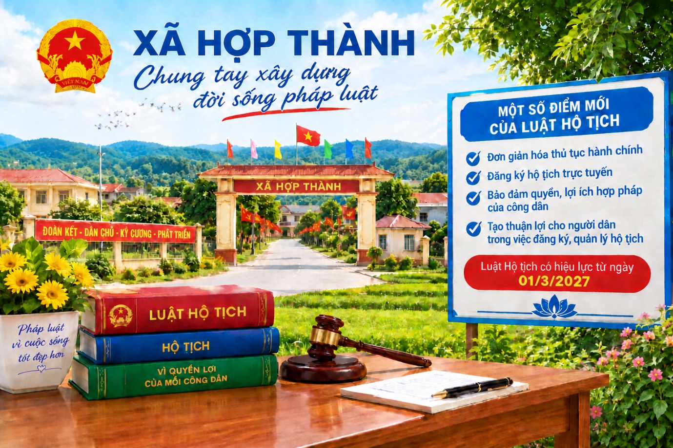
1. Tất cả sự kiện, thông tin hộ tịch trong nước được đăng ký tại Ủy ban nhân dân cấp xã, không phụ thuộc nơi cư trú, địa giới hành chính
Khoản 1 Điều 8 Luật Hộ tịch quy định: Ủy ban nhân dân cấp xã không phụ thuộc vào nơi cư trú của cá nhân đăng ký các sự kiện, thông tin hộ tịch quy định tại Điều 4 của Luật Hộ tịch.
2. Đơn giản hóa mạnh mẽ thủ tục đăng ký hộ tịch theo hướng tăng cường đăng ký trực tuyến, liên thông dữ liệu, giảm giấy tờ, xác lập giá trị pháp lý của dữ liệu hộ tịch điện tử, xác định nguyên tắc “người dân chỉ cung cấp thông tin một lần”, các cơ quan nhà nước có trách nhiệm chủ động khai thác, chia sẻ và sử dụng dữ liệu đã có để giải quyết thủ tục hành chính, tạo thuận lợi tối đa cho người dân
- Về phương thức thực hiện thủ tục đăng ký hộ tịch:
+ Khoản 1 Điều 10 Luật Hộ tịch quy định: Người yêu cầu đăng ký hộ tịch có quyền lựa chọn nộp hồ sơ trực tuyến hoặc gửi hồ sơ qua dịch vụ bưu chính hoặc nộp hồ sơ trực tiếp tại cơ quan đăng ký hộ tịch, cơ quan quản lý hộ tịch có thẩm quyền.
+ Riêng thủ tục đăng ký kết hôn và giám hộ là việc hộ tịch có điều kiện thì bắt buộc các bên phải có mặt trực tiếp khi nhận kết quả để ký giấy tờ hộ tịch và ký sổ hộ tịch, thể hiện rõ sự tự nguyện của các bên.
- Về việc trả kết quả: Khoản 2 Điều 10 Luật Hộ tịch quy định: Thủ tục đăng ký khai sinh, đăng ký kết hôn, đăng ký khai tử được trả kết quả là bản giấy và bản điện tử. Thủ tục đăng ký hộ tịch khác được trả kết quả là bản điện tử; kết quả là bản giấy chỉ trả khi người đăng ký hộ tịch có yêu cầu.
- Khoản 6, khoản 7 Điều 3 Luật Hộ tịch bổ sung quy định:
+ Tăng cường đăng ký hộ tịch chủ động, liên thông thủ tục đăng ký hộ tịch với các thủ tục liên quan, bảo đảm người dân chỉ cung cấp thông tin một lần.
+ Cơ quan đăng ký hộ tịch có trách nhiệm chủ động khai thác dữ liệu điện tử, tra cứu thông tin trong cơ sở dữ liệu liên quan, phù hợp với mức độ đáp ứng của cơ sở dữ liệu; không yêu cầu nộp, xuất trình hoặc tải lên giấy tờ là thành phần hồ sơ, trừ trường hợp không khai thác được thông tin hoặc thông tin khai thác được không đầy đủ, không chính xác.
3. Chuyển từ phương thức “quản lý thụ động” sang “phục vụ chủ động”, với các quy định về đăng ký khai sinh, khai tử chủ động
- Khoản 2 Điều 15 Luật Hộ tịch quy định: Ủy ban nhân dân cấp xã, theo lựa chọn của người yêu cầu đăng ký khai sinh, có trách nhiệm chủ động thực hiện đăng ký khai sinh cho trẻ em khi dữ liệu của cơ sở khám bệnh, chữa bệnh được kết nối, chia sẻ tự động tới hệ thống đăng ký, quản lý hộ tịch điện tử và đáp ứng đủ các điều kiện sau đây: Trẻ em được sinh ra tại cơ sở khám bệnh, chữa bệnh và Người yêu cầu đăng ký khai sinh đã cung cấp đủ nội dung đăng ký khai sinh theo quy định.
- Khoản 2 Điều 20 Luật Hộ tịch quy định: Ủy ban nhân dân cấp xã nơi cư trú cuối cùng của người chết có trách nhiệm chủ động thực hiện đăng ký khai tử khi dữ liệu của cơ sở khám bệnh, chữa bệnh được kết nối, chia sẻ tự động tới hệ thống đăng ký, quản lý hộ tịch điện tử và đáp ứng đủ các điều kiện sau đây: Cá nhân chết tại cơ sở khám bệnh, chữa bệnh và Người yêu cầu đăng ký đã cung cấp đủ nội dung đăng ký khai tử theo quy định.
4. Cơ sở dữ liệu hộ tịch là cơ sở dữ liệu quốc gia, được xây dựng tập trung, thống nhất từ trung ương đến địa phương, do Bộ Tư pháp quản lý.
5. Luật Hộ tịch tiếp tục hoàn thiện các quy định nhằm bảo đảm tốt hơn quyền nhân thân của cá nhân, giải quyết các khó khăn, vướng mắc phát sinh trong thực tiễn
Nguồn: Văn phòng HĐND - UBND xã Hợp Thành

